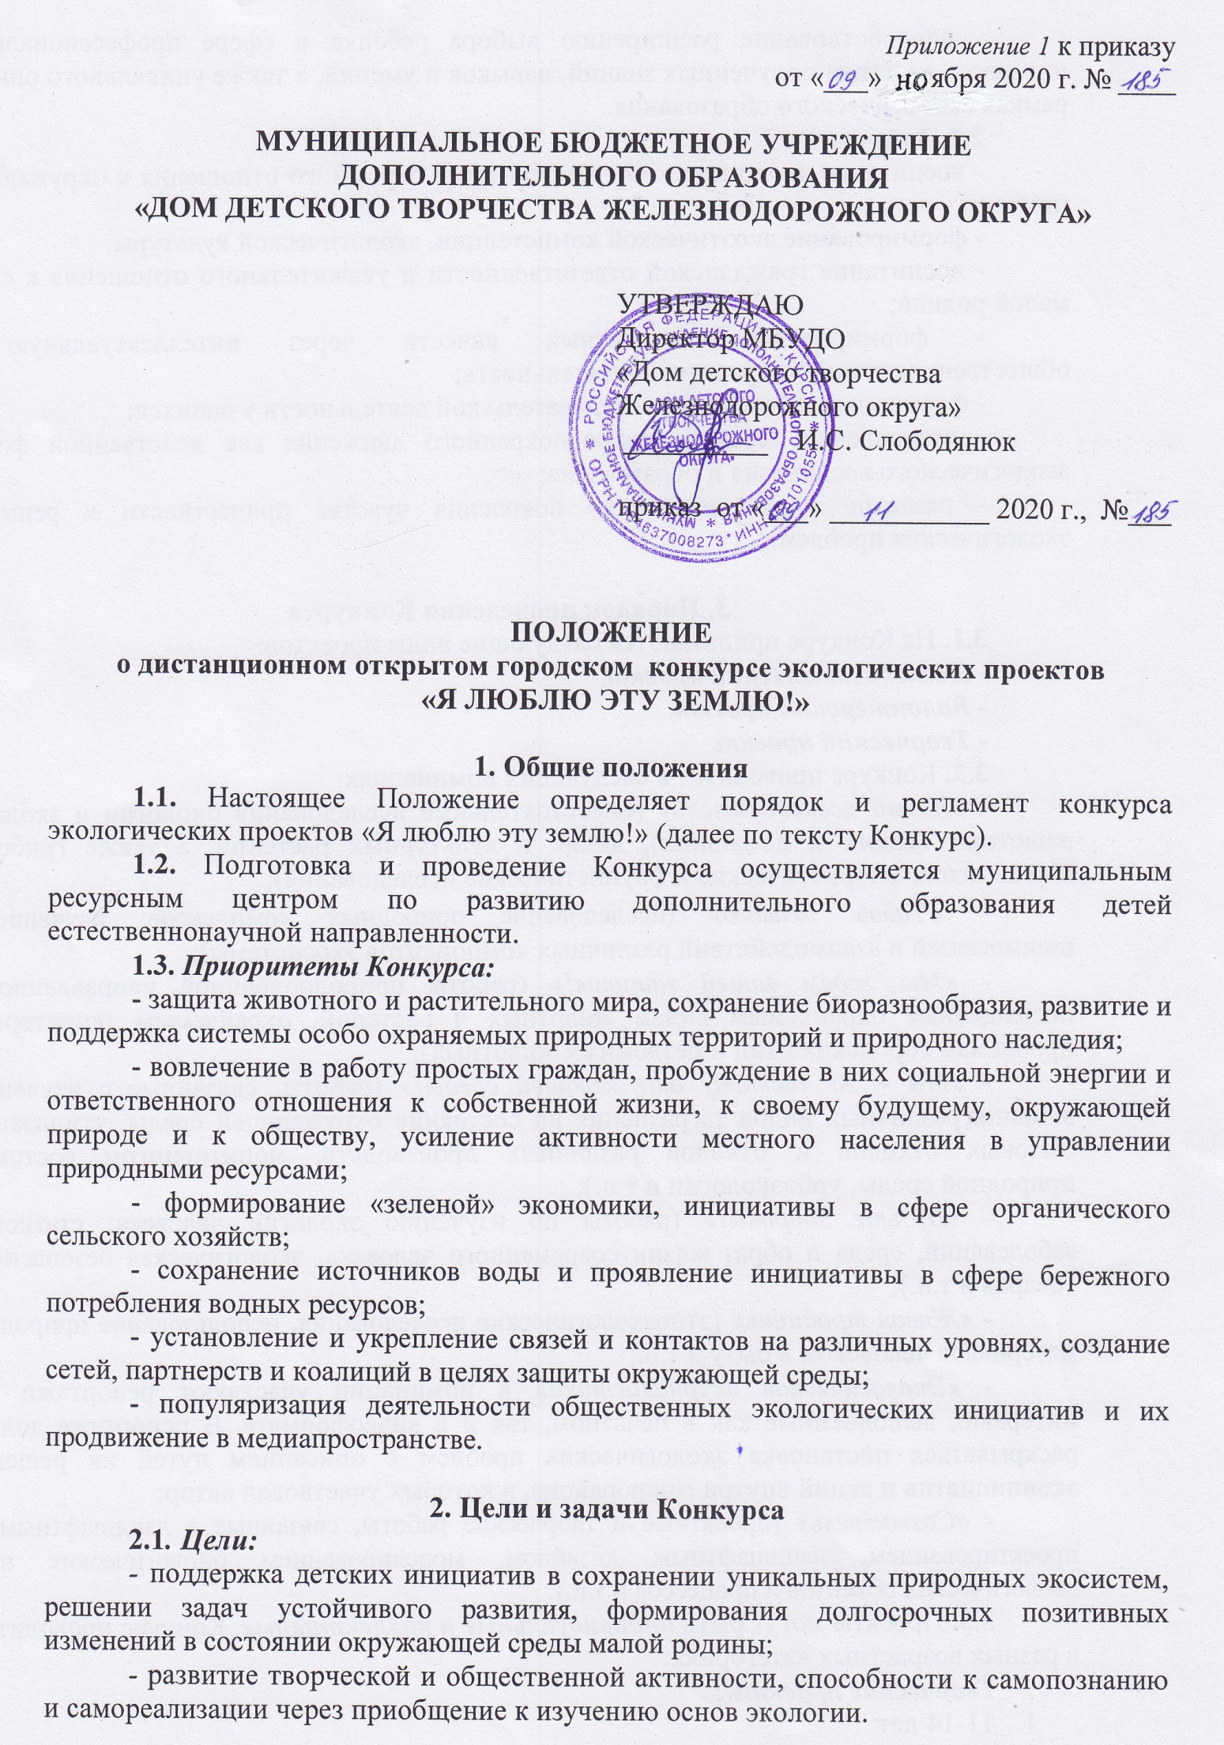- способствование расширению выбора ребенка в сфере профессиональных интересов с учетом полученных знаний, навыков и умений, а также уникального опыта в рамках экологического образования.
2.2. Задачи:
- воспитание экологической грамотности и бережного отношения к окружающей природе;
- формирование экоэтической компетенции, экологической культуры;
- воспитание гражданской ответственности и уважительного отношения к своей малой родине;
- формирование личностных качеств через интеллектуальную и общественнозначимую проектную деятельность;
- формирование навыков исследовательской деятельности учащихся;
- становление детского природоохранного движения как действенной формы экологического воспитания и образования;
- развитие у подрастающего поколения чувства причастности к решению экологических проблем.

3. Порядок проведения Конкурса
3.1. На Конкурс принимаются следующие виды проектов:
- Исследовательский проект,
- Волонтёрский проект,
- Творческий проект.
3.2. Конкурс проводится в следующих номинациях:
- «Юный исследователь» (самостоятельные исследования биологии и экологии животных (диких и домашних), диких и культурных растений, а также грибов и лишайников; флористические и фаунистические исследования);
- «Тайны живого» (исследование природных комплексов; изучение взаимосвязей и взаимодействий различных компонентов экосистемы);
- «Мы ждём вашей защиты!» (работы природоохранной направленности, посвящённые охраняемым видам животных и растений, охраняемым территориям, проблемам городских птиц и бездомных животных);
- «Мы – за чистоту окружающей среды!» (работы, связанные с изучением влияния различных видов загрязнения на состояние окружающей среды, утилизацией бытовых отходов и отходов различных производств, мониторингом состояния природной среды, урбоэкологии и т.п.);
- «Будьте здоровы!» (работы по изучению экологии человека: статистика заболеваний, среда и образ жизни современного человека, экологическая безопасность товаров и т.п.);
- «Живая традиция» (этноэкологические исследования, использование природных материалов человеком в быту и т.п.;
- «Экологическая журналистика» в номинации участвуют репортажи или интервью, выполненные как в печатном, так и в видеоформате. В репортаже должна раскрываться постановка экологических проблем с описанием путей их решения, экоинициатив и акций внутри микрорайона, в которых участвовал автор;
- «Созидатель» (проектные и творческие работы, связанные с ландшафтным проектированием, ландшафтным дизайном, моделированием биологических и экологических объектов и процессов и т.п.).
3.3. Проекты могут быть индивидуальные и коллективные. Конкурс проводится в разных возрастных категориях:
Творческие проекты:
- 11-14 лет
- 15-18 лет
Исследовательские проекты:
- 13-15 лет
- 16-18 лет
Проекты в сфере экологического волонтёрства
- 13-15 лет
- 16-18 лет
3.4. В Конкурсе могут принимать участие учащиеся школ и учреждений дополнительного образования. Количество заявок от одного учебного заведения – не ограничено. Работы, присланные на Конкурс, не рецензируются. Оргкомитет оставляет за собой право публикации материалов с сохранением авторства в редакторской правке.
3.5. Запрещается присылать на Конкурс материалы:
- включающие рекламные материалы (рекламные модули, а также информационные материалы, размещенные в СМИ на коммерческих условиях);
- не соответствующие заявленной тематике Конкурса и условиям настоящего Положения;
- нарушающие авторские и иные права третьих лиц на объекты интеллектуальной собственности;
- нарушающие действующее законодательство РФ.
3.5. Работы в электроном варианте принимаются на адрес resurs.est@rambler.ru, с пометкой «Я люблю эту Землю! -2020» до 7 декабря 2020 г.

4. Требования к содержанию и оформлению работы
4.1. Конкурсные работы включают в себя текстовые документы:
- исследовательская работа (для номинации «Исследовательские проекты»),
- паспорт проекта (все номинации);
- презентация о проекте в формате PowerPoint (все номинации);
- сама творческая работа - её фото в хорошем качестве с этикеткой (см. образец) (для номинации «Созидатель»).
Образец этикетки
Иванов Иван
15лет
Номинация: «Создадим природу!»
Работа: «Проект озеленения школьного двора»
МБОУ «СОШ №63»
Руководитель:
Сергеев Сергей Сергеевич

Содержание исследовательских проектов должно удовлетворять общим требованиям:
- грамотное обоснование выбранной темы (описание поставленной проблемы);
- соответствие содержания работы выбранной теме и поставленной цели;
- обзор литературы по истории изучения вопроса, ссылки на интернет-ресурсы (при необходимости);
- описание источников (или собранного материала) (при необходимости);
- анализ полученного материала;
- описание результатов работы;
- выводы, соответствие их полученным результатам.
4.2. Оформление письменных работ (или письменной части работы) должно удовлетворять общим требованиям.
Для письменных работ:
- необходимо наличие титульного листа с указанием ФИО автора и темы работы, класса, школы, ФИО руководителя, города и года исполнения работы;
- объем работы не более 10 страниц (без учета приложений и списка литературы);
- наличие необходимого иллюстративного материала (таблицы, схемы, рисунки, диаграммы, фотоматериалы).
Требования к форматированию текста:
- шрифт: TimesNewRoman, 14 кегль (допустимо 12-13 кегль для документов большого объема), таблицы – 12 кегль, межстрочный интервал 1,0, выравнивание по ширине.
- поля 1,5 см – верх, низ, 2,5 см. – слева, 1 см. справа. Абзац - 1,25.
Для волонтёрских и творческих проектов требуется заполнение паспорта проекта (Приложение 1).
5. Показатели и критерии оценки работ
5.1.
Показатели | Критерии оценки | Кол-во баллов
Показатель 1 «Качество содержания проекта» | Актуальность решаемой проблемы, понимание вызвавших ее причин. Соответствие обозначенной проблемы специфике Конкурса | 0 - 3 балла
 | Четкость целеполагания, соответствие цели, задач ожидаемым результатам проекта | 0 - 3 балла
 | Соответствие содержания проекта возрастным интересам и и уровню подготовки разработчика(ов),  корректность методик исследований, соответствие выводов полученным результатам (для исследовательских проектов), | 0 - 3 балла
 | Широта и обоснованность межведомственных связей и сетевого взаимодействия для реализации проекта (вовлечение местного сообщества) (при наличии) | 0 - 3 балла
 | Результативность проекта (нацеленность на максимально возможные результаты при рациональном использовании имеющихся ресурсов) и его практическая значимость (для волонтёрских проектов) | 0 - 3 балла
 | Реалистичность и реализуемость проекта, отраженная в основных этапах работы, представлении практического результата | 0 - 3 балла
 | Инновационность проекта | 0 - 3 балла
 | Проработанность ресурсного обеспечения (материально-техническое, кадровое, методическое и т.д.) реализации проекта (при наличии) | 0 - 3 балла
 | Устойчивость проекта (перспектива дальнейшего развития, возможность применения другими организациями) | 0 - 3 балла
 | Культура оформления проекта | 0 - 3 балла
Итого | Максимум - | 30 баллов
Показатель 2 «Качество подачи материала в презентации проекта)» | Содержательность, полнота, корректность подачи информации, уместность и сбалансированность информации | 0 - 5 баллов
 | Оригинальность подхода к презентации проекта | 0 - 5 баллов
 | Качество компьютерной презентации (содержательность, лаконичность, грамотность, эстетичность, уместность использования видео- и компьютерных материалов) | 0 - 5 баллов
Итого | Максимум - | 15 баллов

5.2. Оргкомитет оставляет за собой право отклонять материалы, присланные на Конкурс, которые не соответствуют тематике Конкурса, требованиям Положения, не прошедшие проверку на антиплагиат (авторский текст – не менее 70%)
6. Оргкомитет и Жюри Конкурса
6.1. Оргкомитет Конкурса:
- формируется из сотрудников муниципального ресурсного центра по развитию дополнительного образования детей естественнонаучной направленности, специалистов в сфере естественнононаучного образования, сфер экологии и природопользования, экологического волонтёрства.
- оргкомитет обеспечивает организационно-техническое сопровождение процесса проведения Конкурса.
6.2. В функции оргкомитета входит:
- утверждение настоящего Положения о Конкурсе, разработка пакета документов по проведению Конкурса;
- координация работы по подготовке и проведению Конкурса, осуществление контроля его выполнения;
- принятие решения о составе жюри, привлечении специалистов и экспертов, назначении председателя жюри;
- координация работы жюри во время проведения Конкурса;
- принятие других организационных решений, направленных на решение задач Конкурса;
- организация награждения победителей и финалистов Конкурса.
6.3. Жюри Конкурса:
- состав профессионального жюри во главе с председателем утверждается оргкомитетом Конкурса.
- жюри оставляет за собой право присуждать специальные призы, поощрять работы, присуждать несколько премий или не присуждать премий по тем или иным категориям.
- решение жюри считается окончательным и пересмотру не подлежит.
- в функции жюри входит просмотр рабочего материала, отбор, оценка и представление оргкомитету победителей в определенных категориях.

8. Награждение участников
8.1. Три проекта в каждой возрастной категории и в каждой номинации, набравшие максимальное количество баллов, объявляются победителями с присуждением им I, II и III мест. При равном количестве баллов жюри оставляет за собой право присваивать призовые места двум и более участникам.
8.2. Дипломами I, II и III степени награждаются победители Конкурса. Участники Конкурса, не занявшие призовые места, награждаются сертификатами участников. Жюри оставляет за собой право учреждать специальные номинации. Победитель номинации награждается грамотой.

Приложение №1

к Положению

о дистанционном открытом городском конкурсе

экологических проектов «Я люблю эту Землю!»

Паспорт проекта «________________» - участника

дистанционного открытого городского конкурса экологических проектов «Я люблю эту Землю!» - 2020

№  п/п | Вид и название проекта:
 | Номинация
 | Организация | Класс, детское объединение, творческая группа  Учреждение
 | Контактная информация | Руководитель (Ф.И.О., должность)  Тел. сот.  раб. 8(4712)  E-mail:
 | Количество участников проекта | Разработчики проекта (Ф.И.О., должность):  Участники (при наличии):
 | Актуальность проекта
 | Цель и задачи проекта | Цель:
 |  | Задачи:
 | Ожидаемые результаты проекта
 | Содержание
 | Сроки проведения
 | Ресурсное обеспечение проекта

